



**本科学士毕业论文**

基于Java EE技术的校园阅览室图书借阅管理系统的设计与实现

姓 名： 路城

学 号： 20151104760

院 系： 计算机科学技术学院

年 级： 2015级

专 业：计算机科学与技术(嵌入式)

指导导师： 高宾

基于Java EE技术的校园阅览室图书借阅管理系统的设计与实现

计算机科学技术学院 2015级嵌入式班 路城 20151104760

指导教师 高宾 讲师

摘要 校园阅览室图书借阅管理系统主要是为了同学们能够更好、更快以及更加便捷的借阅图书而设计的，基于Java EE技术的校园阅览室图书借阅管理系统主要分为前端网站和后台管理这两块内容，前端网站主要是实现用户的登录和注册功能的实现，新注册的用户在登录到图书管理系统系统中，可以进行对图书的借阅、查询和归还。后台管理主要是实现管理员的管理，管理员可以进行对图书馆图书信息的管理，也可以对用户信息的管理。

关键词 Java 编程语言；MySQL；图书馆

1.绪论

1.1选题意义

随着社会的发展，人类已经逐渐进入了信息化社会的时代。计算机的发展更是日新月异，而计算机的最大好处，可以利用它进行信息管理。使用计算机进行信息管理，不仅提高了工作效率，而且还能大大的提高了其安全性。将其应用在图书馆管理系统中，无论是管理人员登录还是普通用户登录，都可以进入到图书馆管系统中，通过输入想要查找的内容，可以快速并准确的查询到图书的信息。

一个现代化的图书馆在正常运营中总是面对大量的读者信息，书籍信息以及两者相互作用产生的借书信息，还书信息。面对图书馆数以万计的图书，纷繁复杂的读者信息，频繁更替的借还书信息，传统的直接方法不但管理出现漏洞，造成损失。因此有一个智能化、系统化、信息化的图书管理系统十分重要的。充分利用计算机的功能实现对读者管理、书籍管理，借阅管理等自动化控制，将会使图书馆的工作大大减弱。方便友好的图形界面、简便的操作、完善的数据库管理。将会使得图书馆系统极大限度的应用于现代化图书管理中。

本系统就是为了管理好图书信息而设计的。为了更好的管理这些复杂信息，本系统实现了：

1.登录页面的设计

2.注册页面的设计

3.新用户注册的功能

4.用户登录图书馆功能

5.管理员登录图书馆功能

通过这些功能的实现，不仅方便了用户登录到图书管理系统对图书查询、借阅和归还的简易操作，还大大的提高了管理员在图书馆的工作效率，能够更加快捷的对新图书的增加，对旧图书的删除，对所有图书的修改和查询。

综上所述，设计一个功能完善的图书馆管理系统，既能提高工作效率，还能够减少很多复杂的操作，所以这样不仅方便了用户的需求，同时也解决了管理员的管理问题。

1.2研究内容

1. 用户的注册功能和登录功能，注册后的新用户可以登录到图书管理系统的页面上去，可以进行查询、借阅和归还
2. 管理员管理功能，在后台进行管理，可以对图书馆图书信息进行管理，对图书的增加、删除、修改和查询，对用户信息的管理，维护系统
3. 数据库的存储，在数据库中，分别对图书信息、用户信息和管理员信息进行建表，从而管理不同的信息

1.3设计思路

基于Java EE技术图书馆管理系统主要分为前端网站和后台管理这两块内容，前端网站主要是实现用户的登录和注册功能的实现，新注册的用户在登录到图书管理系统系统中，可以进行对图书的借阅、查询和归还。后台管理主要是实现管理员的管理，管理员可以进行对图书馆图书信息的管理，也可以对用户信息的管理。

使用技术：

1、使用Java EE编译器进行编译

2、使用MySQL数据库进行对数据的分类存储

3、使用Tomcat 8.0服务器

2.界面

2.1登录界面

用户需要输入自己的账户和密码进行登录。如图2.1所示：

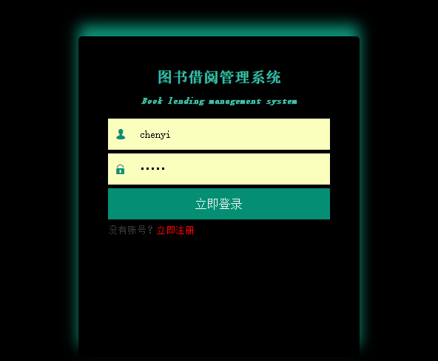

图2.1

2.2内容界面

用户进入到这个界面就可以进行借阅图书了。如图2.2所示：

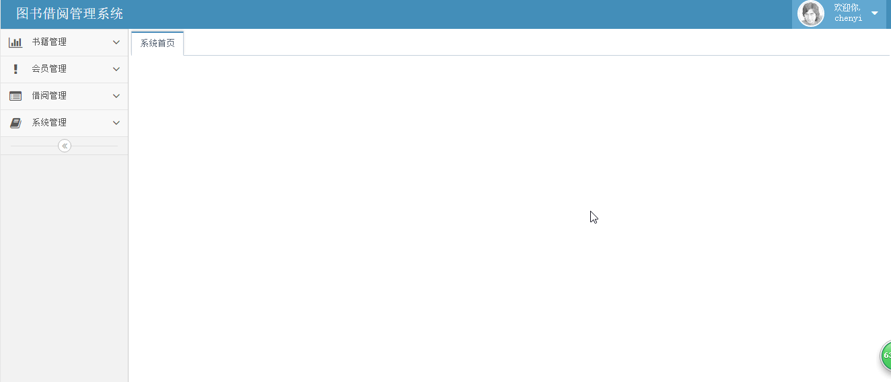

图2.2

**The Design and implementation of the Library loan Management system in the Campus Reading Room based on Java EE Technology**

School of computer Science and Technology, Class 2015 embedded Banlu City 20151104760 Instructor Gao Bin

**Abstract** The library management system of the campus reading room is designed for students to be able to borrow books better, faster and more conveniently. The library borrowing management system of campus reading room based on Java EE technology is mainly divided into two parts: front-end website and backstage management. The front-end website mainly realizes the function of user login and registration. New users can log on to the book management system to borrow, query and return books. The background management is mainly to realize the management of the administrator, who can manage the library information as well as the user information.

**Keywords** Java programming language; MySQL; Library